

Plan de Instalación

Sistema de Información

SISTEMA DE DISEÑO Y ATENCIÓN URBANCOPS

SENA
Bogotá, 2026

Control de versiones del documento
El control de versiones permite llevar un registro de las modificaciones realizadas en el documento a lo largo del tiempo. Esto facilita la trazabilidad de los cambios, permitiendo identificar quién realizó cada modificación, cuándo se realizó y qué aspectos fueron actualizados. Este proceso es importante dentro de la gestión documental de proyectos de software, ya que garantiza que todos los integrantes del equipo trabajen con la versión más reciente del documento.
Versión | Fecha | Descripción | Autor
1.0 | 2026 | Creación inicial del documento del Plan de Instalación del sistema Comunidad Inteligente | Equipo de desarrollo

ÍNDICE
- Introducción
- Objetivos
2.1 Objetivo general
2.2 Objetivos específicos
- Alcance
- Entorno de instalación
- Requisitos del sistema
5.1 Requisitos de hardware
5.2 Requisitos de software
- Herramientas necesarias
- Procedimiento de instalación
7.1 Obtención del archivo APK
7.2 Configuración de permisos de instalación
7.3 Ejecución del archivo de instalación
7.4 Instalación de la aplicación
- Configuración inicial
- Pruebas de funcionamiento
- Solución de problemas comunes
- Procedimiento de desinstalación
- Mantenimiento y actualizaciones
- Diagrama de instalación del sistema
- Conclusiones

1. Introducción
El presente documento describe de manera detallada el procedimiento necesario para realizar la instalación del sistema UrbanCops, el cual corresponde a una plataforma web desarrollada para gestionar la venta de gorras deportivas de diferentes ligas como NBA, NFL y MLB.

Este sistema tiene como propósito facilitar la gestión comercial, permitiendo a los usuarios acceder a diferentes funcionalidades relacionadas con el control de inventario, pedidos, ventas, personalizaciones y PQRS.

El plan de instalación constituye una guía técnica que permite a los usuarios, administradores o personal encargado realizar correctamente la instalación del sistema en el servidor y los dispositivos. En este documento se describen los requisitos necesarios para la instalación, las herramientas requeridas, los pasos detallados para llevar a cabo el proceso y las verificaciones necesarias para asegurar que el sistema funcione correctamente una vez instalado.

Además, se incluyen recomendaciones para la configuración inicial del sistema, pruebas de funcionamiento, posibles soluciones a problemas comunes y procedimientos de mantenimiento que contribuyen a garantizar la estabilidad y continuidad del servicio.

2. Objetivos
2.1 Objetivo general
Establecer un procedimiento claro, organizado y detallado que permita realizar la instalación correcta de la plataforma web UrbanCops y su aplicación móvil Android, garantizando su funcionamiento adecuado y asegurando que los usuarios puedan acceder a sus funcionalidades sin inconvenientes.

2.2 Objetivos específicos
- Definir los requisitos técnicos necesarios para la correcta instalación del sistema en el servidor y dispositivos móviles.
- Describir paso a paso el proceso de instalación del backend, frontend y base de datos.
- Establecer los procedimientos necesarios para realizar la configuración inicial del sistema una vez instalado.
- Verificar el funcionamiento correcto del sistema mediante la realización de pruebas básicas de uso.
- Proporcionar información que permita solucionar posibles problemas que puedan presentarse durante el proceso de instalación.

3. Alcance
El presente plan de instalación aplica específicamente al proceso de implementación del sistema UrbanCops en un servidor VPS con Ubuntu 24.04 LTS y en dispositivos móviles Android para la aplicación móvil.

Este documento cubre todas las actividades relacionadas con la instalación del sistema, incluyendo la preparación del entorno, la verificación de los requisitos necesarios, la ejecución del proceso de instalación, la configuración inicial del sistema y la validación de su funcionamiento.

El alcance del documento incluye también la identificación de posibles problemas que puedan presentarse durante el proceso de instalación, así como las soluciones recomendadas para resolverlos.

No obstante, este documento no contempla aspectos relacionados con el desarrollo del software, modificaciones al código fuente del sistema o procedimientos avanzados de mantenimiento del servidor o de la base de datos.

4. Entorno de instalación
4. Entorno de instalación
El sistema UrbanCops funciona bajo una arquitectura cliente-servidor, en la cual el frontend web y la aplicación móvil actúan como clientes que se comunican con un servidor central encargado de procesar las solicitudes y gestionar la información almacenada en la base de datos del sistema.
En este modelo, el frontend instalado en el servidor permite a los usuarios interactuar con el sistema mediante una interfaz gráfica moderna. Cuando el usuario realiza alguna acción, el frontend envía una solicitud al backend a través de internet. El backend procesa dicha solicitud, consulta o modifica la información en la base de datos y envía una respuesta de vuelta.
Este modelo de arquitectura permite centralizar la gestión de la información, mejorar la seguridad de los datos y facilitar futuras actualizaciones del sistema.
El entorno de instalación está compuesto principalmente por los siguientes elementos:
- Servidor VPS donde se desplegará el backend y el frontend.
- Base de datos MySQL que almacena la información del sistema.
- Dispositivos móviles Android donde se instalará la aplicación.
- Conexión a internet que permite la comunicación entre los clientes y el servidor.

5. Requisitos del sistema
Para garantizar el correcto funcionamiento de la aplicación, es necesario que el dispositivo donde se instalará cumpla con ciertos requisitos mínimos tanto de hardware como de software.
5.1 Requisitos de hardware
El servidor debe contar con características mínimas que permitan ejecutar el sistema de manera fluida:
- Procesador con mínimo 1 núcleo (recomendado 2 núcleos).
- Memoria RAM mínima de 2 GB (recomendado 4 GB).
- Espacio de almacenamiento disponible de al menos 20 GB.
- Conectividad a internet estable.

5.2 Requisitos de software
En cuanto al software del dispositivo, es necesario que el sistema operativo sea compatible con la aplicación. Los requisitos incluyen:
- Sistema operativo Android versión 8.0 o superior.
- Permisos habilitados para la instalación de aplicaciones desde fuentes externas en caso de que la aplicación no sea distribuida mediante una tienda oficial.
- Conexión a internet activa para el correcto funcionamiento de las funciones que requieren comunicación con el servidor.

6. Herramientas necesarias
Para realizar la instalación del sistema es necesario contar con ciertos recursos y herramientas que faciliten el proceso. Estas herramientas permiten acceder al archivo de instalación y ejecutar el proceso correspondiente en el dispositivo móvil.
Las herramientas necesarias incluyen:
- Acceso SSH al servidor VPS.
- Git para clonar el repositorio del proyecto.
- Node.js y npm para instalar dependencias y compilar el proyecto.
- MySQL para configurar la base de datos.
- El archivo APK de la aplicación móvil UrbanCops.
- Un dispositivo móvil compatible con Android.
- Conexión a internet estable.
Estas herramientas son fundamentales para garantizar que el proceso de instalación se realice de manera correcta y sin inconvenientes.

6.1 Ejecución del Plan de Instalación
El presente plan de instalación establece un marco temporal para la implementación del sistema en los dispositivos móviles, garantizando que el proceso se realice de manera organizada, controlada y alineada con la disponibilidad del servicio.
Fecha de Implementación del Plan
El presente plan de instalación establece un marco temporal para la implementación del sistema, garantizando que el proceso se realice de manera organizada, controlada y alineada con la disponibilidad del servicio.
Fecha de Implementación del Plan
Inicio del plan: 01 de Abril de 2026 Primera ejecución: 01 de Abril de 2026 – 06:00 AM
A partir de esta fecha, se dará inicio al proceso de instalación del sistema en el servidor y los dispositivos definidos, siguiendo el procedimiento establecido en el presente documento.
La ejecución del plan se programa en horarios de baja carga operativa con el fin de minimizar el impacto en la disponibilidad del sistema. Adicionalmente, esta planificación permite:
- Garantizar una implementación controlada y supervisada.
- Reducir riesgos asociados a errores durante la instalación.
- Facilitar la validación posterior del sistema.
- Asegurar la correcta sincronización con el servidor y la infraestructura en la nube.
El cumplimiento de esta programación es fundamental para asegurar una transición ordenada hacia el uso del sistema Comunidad Inteligente.

7. Procedimiento de instalación
El procedimiento de instalación consiste en una serie de pasos que deben seguirse de forma ordenada para instalar correctamente la aplicación en el dispositivo móvil del usuario.
Paso 1: Acceso al servidor
Conectarse al servidor VPS mediante SSH usando las credenciales proporcionadas por el proveedor de hosting.
Paso 2: Clonar el repositorio
Clonar el repositorio del proyecto desde GitHub en el directorio correspondiente del servidor.

Paso 3: Configuración de variables de entorno
Crear el archivo .env en la carpeta del backend con los datos de conexión a la base de datos, puerto del servidor y clave JWT.
Paso 4: Instalación de dependencias
Ejecutar el comando de instalación de dependencias tanto en el backend como en el frontend del proyecto.
Paso 5: Compilación del frontend
Compilar el frontend con Vite para generar los archivos estáticos que serán servidos por Nginx.
Paso 6: Configuración de la base de datos
Importar el script SQL del proyecto en MySQL para crear las tablas y datos iniciales del sistema.
Paso 7: Instalación de la app móvil
Descargar el archivo APK desde la plataforma web de UrbanCops, habilitar la instalación desde fuentes externas en el dispositivo Android y ejecutar el archivo para instalar la aplicación.

8. Configuración inicial
Después de completar la instalación, es necesario realizar una configuración inicial para que el sistema funcione correctamente.
Pasos:
- Abrir la plataforma web o la aplicación móvil.
- Ingresar con el usuario administrador y contraseña.
- Verificar la conexión con el servidor y la base de datos.
- Configurar los módulos iniciales del sistema (usuarios, roles, inventario).
Después de esto, el sistema estará listo para usarse.

9. Pruebas de funcionamiento
Las pruebas de funcionamiento permiten verificar que el sistema se haya instalado correctamente y que todas sus funcionalidades operen de manera adecuada. Entre las pruebas que se pueden realizar se encuentran:
- Verificación del inicio de sesión del usuario administrador.
- Acceso a los diferentes módulos del sistema (usuarios, inventario, ventas, pedidos, PQRS).
- Registro de un producto en inventario y verificación en la base de datos.
- Realización de una venta de prueba.
- Descarga y apertura correcta de la aplicación móvil.

Estas pruebas permiten detectar posibles errores en la instalación o problemas de conectividad que deban corregirse antes de comenzar a utilizar el sistema de forma regular.
10. Solución de problemas comunes
Problema | Posible causa | Solución
No se instala la aplicación | Fuentes desconocidas desactivadas | Activar instalación desde fuentes desconocidas
La aplicación no abre | Error en instalación | Reinstalar la aplicación
No conecta con el servidor | Problema de internet | Verificar conexión
Error de inicio de sesión | Credenciales incorrectas | Verificar usuario y contraseña
Durante el proceso de instalación pueden presentarse algunos inconvenientes relacionados con la configuración del dispositivo o la descarga del archivo de instalación.
Entre los problemas más comunes se encuentran errores al instalar la aplicación, dificultades para conectarse al servidor o fallos al iniciar sesión en el sistema.
Para solucionar estos problemas se recomienda verificar los permisos del dispositivo, revisar la conexión a internet, confirmar que el archivo APK se haya descargado correctamente y asegurarse de que las credenciales de acceso sean correctas.

11. Procedimiento de desinstalación
Si el usuario desea eliminar la aplicación del dispositivo debe realizar los siguientes pasos:
- Ir al menú de aplicaciones del dispositivo.
- Mantener presionado el icono de la aplicación.
- Seleccionar la opción Desinstalar.
- Confirmar la eliminación.
Esto eliminará completamente la aplicación del dispositivo.
Este procedimiento no afecta la información almacenada en el servidor ni en la base de datos del sistema.

12. Mantenimiento y actualizaciones
El sistema UrbanCops puede requerir actualizaciones periódicas con el fin de mejorar su rendimiento, corregir errores o incorporar nuevas funcionalidades.
Estas actualizaciones se distribuyen mediante el repositorio de GitHub. Para actualizar el sistema en producción se debe hacer un git pull en el servidor, reinstalar dependencias si es necesario, recompilar el frontend y reiniciar los servicios del backend.
Para la aplicación móvil, las actualizaciones se distribuyen mediante nuevas versiones del archivo APK disponibles en la plataforma web, que deberán ser instaladas por los usuarios siguiendo el mismo procedimiento descrito en este documento.
El mantenimiento del sistema también incluye la supervisión del servidor VPS, la actualización de la base de datos y la implementación de mejoras en la seguridad del sistema para garantizar la protección de la información de los usuarios.

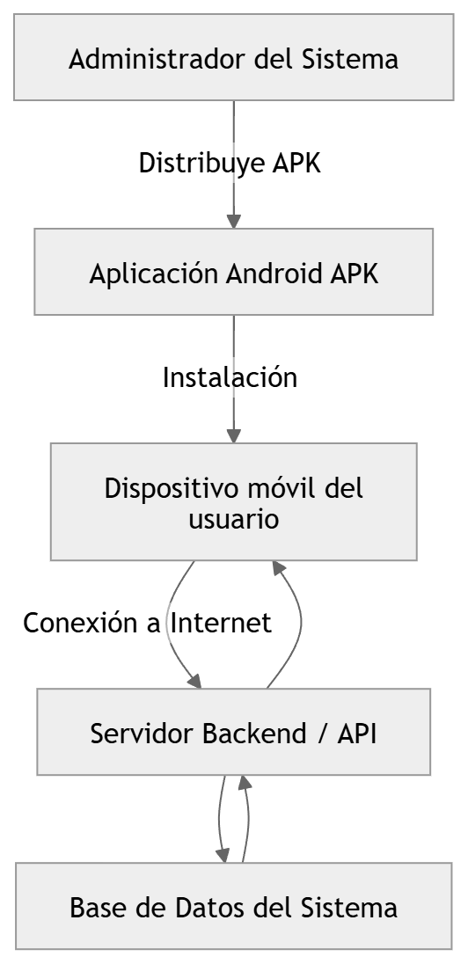
13. Diagrama de instalación del sistema

+

Descripción de la arquitectura
- Usuario móvil: utiliza la aplicación instalada en su dispositivo Android.
- Aplicación móvil: interfaz que permite interactuar con el sistema.
- Servidor: procesa las solicitudes enviadas por la aplicación.
- Base de datos: almacena la información del sistema.

14. Conclusiones
El plan de instalación del sistema UrbanCops establece una guía clara para implementar correctamente la plataforma web y la aplicación móvil. Gracias a la definición de requisitos, procedimientos de instalación, configuración inicial y pruebas de funcionamiento, es posible garantizar que el sistema pueda ser utilizado de manera eficiente por los usuarios.
La correcta aplicación de este procedimiento permite minimizar errores durante la instalación, mejorar la experiencia del usuario y asegurar que el sistema funcione de manera estable dentro del entorno para el cual fue desarrollado..

